Plan de trabajo en psicología deportiva (Sección de bádminton CGTD)

1º Semana (16-22 de marzo de 2020)
Objetivo: adaptación general de los deportistas al confinamiento. Se trabaja sobre todo a nivel emocional.
Se les entrega pautas y estrategias psicológicas para el confinamiento y se habla con los deportistas de forma individual para que se adapten a las mismas.
Se explica detalladamente las emociones que pueden llegar a tener.
Recomendaciones (11 puntos para jugar medio set)
- Cumple las normas impuestas por las autoridades competentes.
- Evita el exceso de información: a día de hoy nos está llegando a nuestros dispositivos gran cantidad de información y alguna es completamente falsa. Infórmate en fuentes oficiales siendo suficiente una vez al día.
- No pongas fechas. Esta es una situación en la que el cese del estado de alarma no depende de ti, por eso te puede frustrar que la situación no acabe en los tiempos que te esperas.
- Establece plan diario y rutinas a rajatabla. Con ello sentirás que aprovechas el día, recuperarás el control de la situación y se reducirá el nivel de estrés.
  - Al disponer de todo el día, es fácil caer en la dejadez, por eso es importante que seas disciplinad@ con las rutinas y objetivos que te impongas durante el día así como con las horas. Si esto no se cumple, puedes caer en situación de estrés por sentimiento de culpa.
  - Aprovecha el tiempo de forma organizada: estudio, trabajo, ocio y deporte. Es un buen momento para hacer cosas que tenías pendientes.
- Leer y pasar tiempo con familia y amigos (puede ser vía online) es mucho más productivo que pasar tiempo en las redes sociales.
- Aséate y vístete cada día, no caigas en el error de estar todo el día en pijama.
- Come de forma sana y evita picar entre horas.
- Si tienes alguna preocupación, exprésala y compártela con los demás. Al tener mucho tiempo para pensar es probable que las preocupaciones se engrandezcan y se vuelvan irracionales.
- Mantén el contacto con el mundo, afortunadamente disponemos de nuevas tecnologías para ello. Haz Skype con amig@ y familiares. Diviértete.
- Encuentra tu propio espacio en la casa en la medida de lo posible.
- Sigue las instrucciones y los consejos de tus entrenadores.
¿Qué nos puede pasar?
- Experimentar ansiedad y estrés.
- Cambios en el estado de ánimo.
- Experimentar apatía y aburrimiento.
- Tener miedo y preocupación en exceso por la situación.
- Tener pensamientos como: “voy a perder forma física”…etc.
- Acceso a demasiada información y saturarnos.
Todas estas situaciones son normales y las van a experimentar tod@s los deportistas. Debemos tener en cuenta que es una situación novedosa y excepcional y por ello hay que normalizar las emociones negativas. Todo esto acabará y es oportuno aprovechar la situación para vivir una experiencia de aprendizaje y hacernos más fuertes.

2º Semana (23-29 de marzo de 2020)
Se habilita plataforma online de trabajo WHEREBY.
Objetivos:
- Adaptación específica de los deportistas al confinamiento dirigiendo más detalladamente sus rutinas.
- Trabajo de entrenamiento mental en confinamiento

Sesiones individuales
- Adaptación personalizada de rutinas ante el confinamiento
- Sesión de entrenamiento mental

Sesiones Online

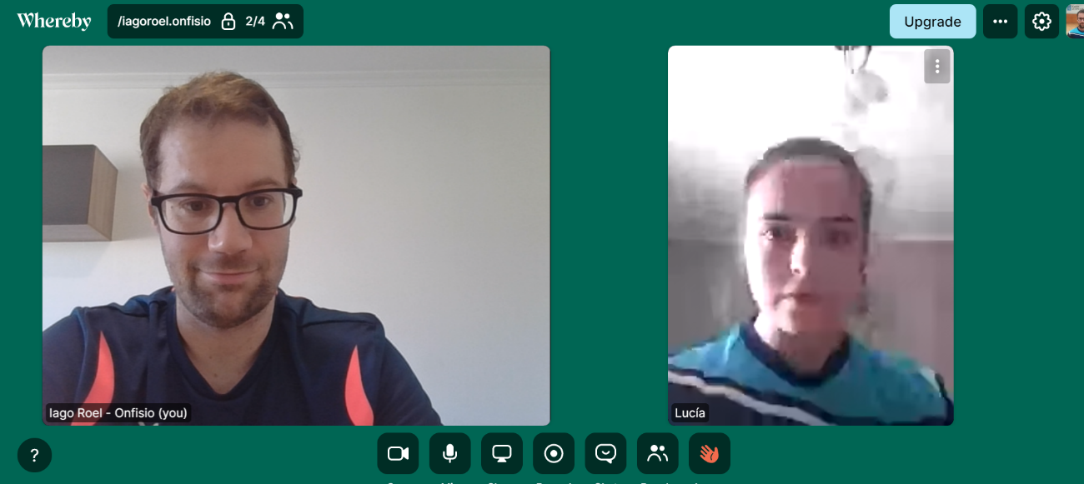
Sesión 1

Sesión 2
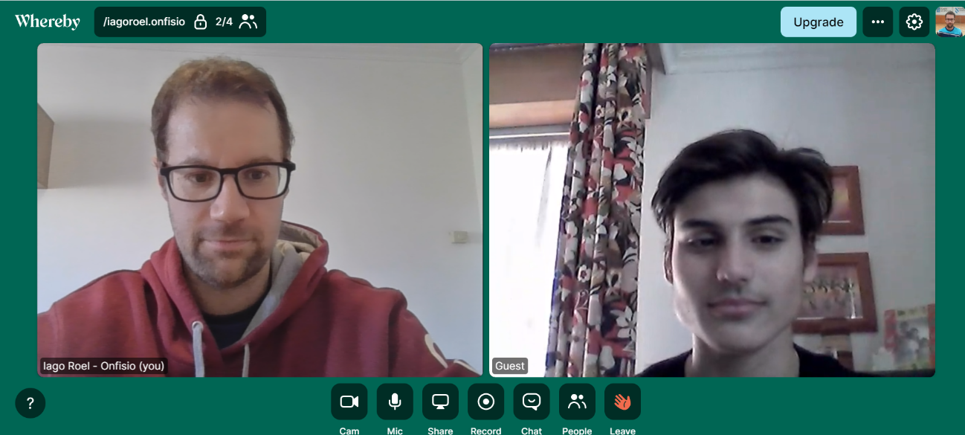

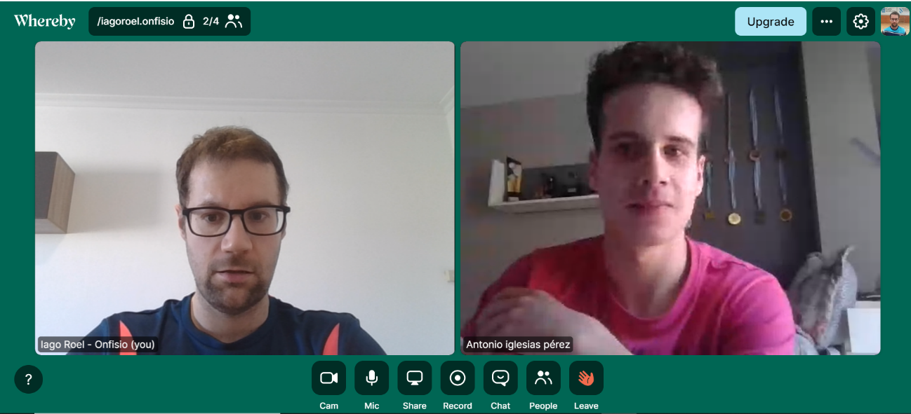
Sesión 3

Sesión 4
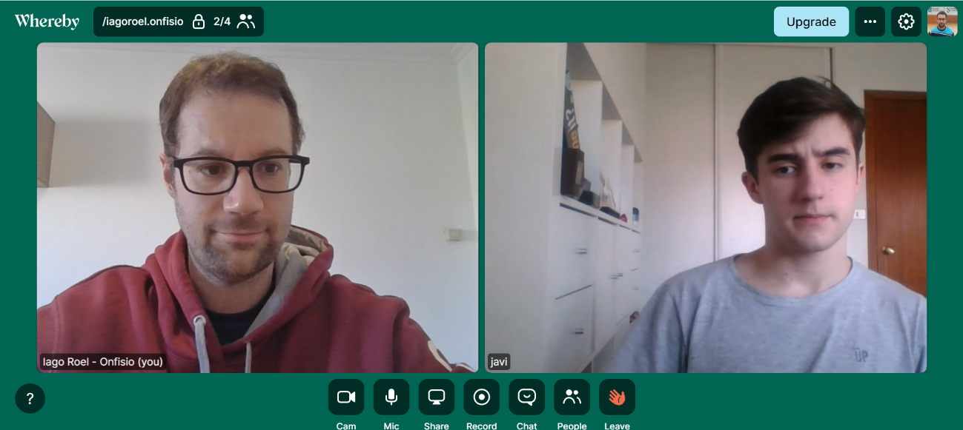

Sesión 5
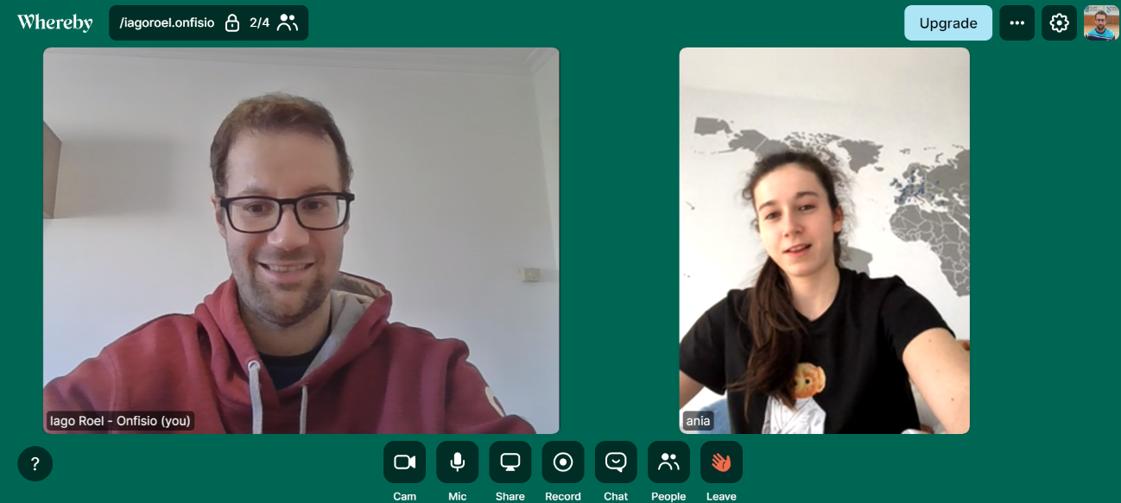

Sesión 6
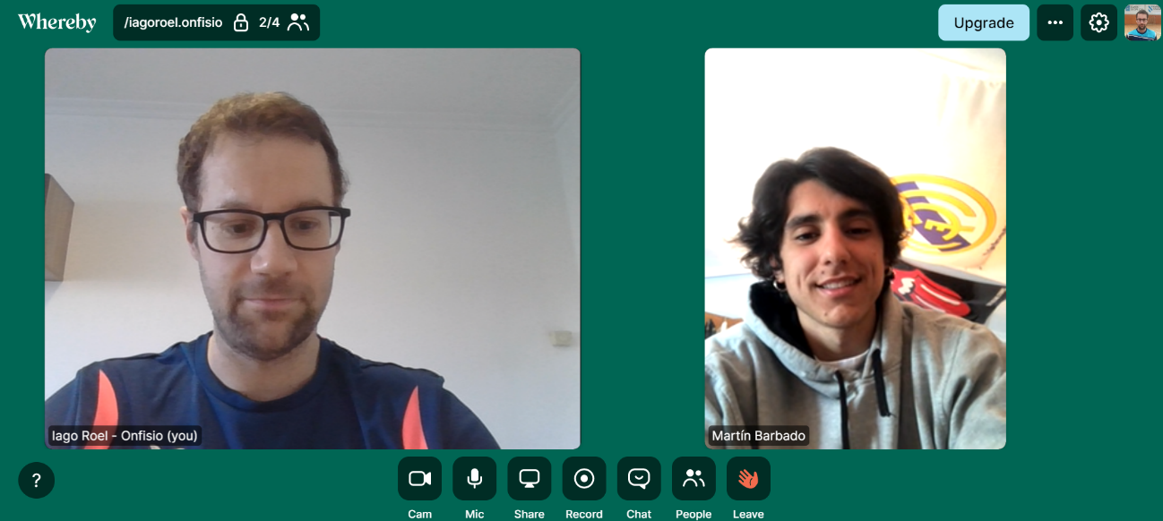

Sesión grupal
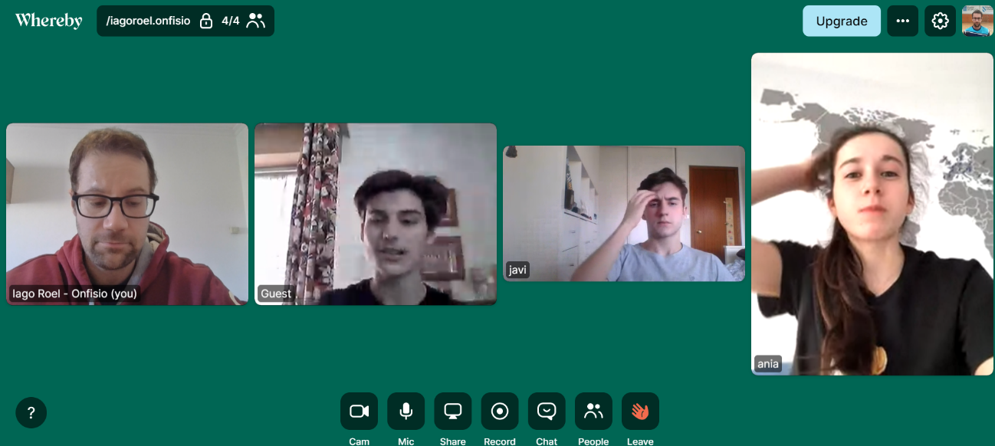

3º Semana (30 de marzo a 5 de abril de 2020)

Objetivo: Entrenamiento mental personalizado.
Plan de acción:
- Trabajo con sesiones personalizadas
- Ejercicios psicológicos a realizar

Ejercicios psicológicos:
- Reflexión: tienen que detectar todas aquellas situaciones que le han alterado sus emociones a lo largo de la temporada (frustraciones, tristeza….) para que sean conscientes de que la mayoría no son tan importantes. Esto les va a permitir afrontar las situaciones futuras de forma más óptima.
- Visualizar partidos de jugadores profesionales:
  - Detectar 5 conductas concretas que realiza el jugador/a entre puntos para estar preparado mentalmente.
  - Asociar esos momentos a situaciones de partido que puedan generar presión (Ej: finales de partido, ir perdiendo, ir ganando…)
  - Escribir como lo pueden hacer ellos mismos
- Escribir la siguiente secuencia:
  - Situaciones de partidos anteriores que no han afrontado bien (que se suelan repetir)
  - Escribir como lo han hecho y por qué
  - Escribir otra solución que pudiese resultar más eficaz.
Este ejercicio está pensado para que se conozcan mejor como deportistas y generen conciencia sobre situaciones de competición en las que suelen tomar malas decisiones. Tienen que asociar situación con decisión correcta.

